Seminarski rad

Tema: Nemački bokser

www.maturski.org
1

Sadržaj:

Molosi – preci boksera 3

Poreklo nemačkog boksera – istorijat rase 4

Standard rase 6

Narav i karakter – osobine koje posebno krase nemačkog boksera 10

Bokser u savremenoj porodici 10

Literatura 12

2

Molosi – preci boksera

Danas preovladava mišljenje,dopunjeno raznim istraživanjima, da je vuk na neki način, ipak, zajednički predak svim pasminama, to jast vuk je u svim oblicima praotac svih pasa. Posmatramo li pse oko sebe, videćemo toliku raznolikost oblika, karaktera i temperamenta različitih pasmina, da se neki put s pravom moramo upitati jesu li zaista pripadnici iste biološke vrste? Teško je pretpostaviti da bi sićušni, malecni čivava trebao imati istog pra-pradedu kao snažni mastif. Uprkos tome, nauka je tako pokazala.Ako podjemo od toga da čovek i pas žive zajedno najmanje 15.000 godina, s pravom možemo reći da se radi o jednom od najstarijih prijateljstava koje je istorija zabeležila. Pas vekovima prati čoveka, i u dobru i u zlu. Zbog toga nije neshvatljivo da danas ima preko 350 poznatih rasa. Treba primetiti da se pojam rasa kod uzgajivača koristi vrlo slobodno, a da se kod mnogih pasa radi zapravo o varijetetima.

Uzgajivači pasa iz praistorijskog vremena trebali su već tada, ili bolje rečeno upravo tada, ,,specijaliste iz sveta pasa” za najrazličitije namene. Našim precima, upotreba pasa je uvek bila u prvom planu. Na osnovu praistorijskih nalaza zna se da je već pre otprilike 8.000 godina bilo pasa namenjenih za hajke , ratove, čuvanje stada, straže, i pasa za zabavu i luksuz. Ipak, postoji jedan zadatak koji svaki pas besprekorno izvršava, bez obzira na svoju pasminsku pripadnost, snagu i oblik. To je njegova neiscrpna ljubav prema čoveku.

U Rimu, molosi su bili izuzetno popularni, ne samo kao ratni psi, već i kao gladijatori u areni protiv divljih zveri, lavova, medveda, divljih svinja. To su bile omiljene zabave. Njihova spretnost da pobede protivnika i agresivnost i okrutnost sa kojom su to radili, odusevljavala je publiku. Njihova popularnost u areni učinila je da ih mnogi Rimljani drže kao čuvare kuće i imanja. Kako su rimski legionari osvajali severnu Evropu, tako su ih u njihovim pohodima pratili molosi što je doprinelo svakako mešanju sa drugim rasama. U Španiji su se ovi psi koristili kao goniči stoke. Alaunti su bili kao stvoreni za posao mesarskog psa. Medjutim, ubrzo se pokazalo da od tog posla može da se napravi izvrsna zabava, pa je tako napravljen tzv. sport bull baiting. Ovaj sport je bio naročito popularan u Engleskoj. Ta popularnost najbolje je izražena kroz dekret koji je donela kraljica Elizabta I, kojim se zabranjuje održavanje bilo kakvih drugih zabava četvrtkom uveče, pa je čak i njeno Veličanstvo, moglo da ide na borbe. Pristalice ovog okrutnog sporta tvrdili su da ovaj sport učini meso mnogo mekšim i nežnijim, i da je meso bika koji je ubijen na ovaj način mnogo ukusnije i bolje za jelo! Tek 1835. godine, Parlament je doneo zabranu za "bull baiting ". Medjutim, nisu se svi molosi koristili za te zle i agresivne namene. U mnogim evropskim zemljama koristili su se za zaštitu lica i imovine, kuća i stoke, prezani su u kola, a vrlo često su im vezivali kese sa novcem oko vreta, jer je to bio jedan od najsigurnijih načina za transport novca.

Danas, posle toliko vekova provedenih u zajedničkom životu sa ljudima, molosi su i dalje jedna od najatraktivnijih i najpopularnijih grupa pasa. Kada bi upitali vlasnike molosa koji je glavni i presudni razlog njihovog držanja, većina bi najverovatnije odgovorila da je to sigurnost koju osećaju što ga imaju u kući. Njihov urodjeni osećaj čuvanja teritorije, ogromna snaga,

3

hrabrost i svakako veličina, obeshrabruju svakog u pokušaju da nasilno udju ili nesto uzmu pored takvih čuvara kao sto su molosi. Tačno je da deluju flegmatično i nezainteresovano, ali samo na prvi pogled. Medjutim oni će delovati munjevito i bićete zaprepašćeni brzinom njihovih reakcija. Neka ispitivanja su dokazala da, na primer, bordoška doga na 200 metara postiže istu brzinu kao doberman. I dan danas, molosi spadaju u najbolje telohranitelje psećeg roda. Njima nije potrebna nikakva posebna obuka u tom pravcu. Kada ste pored vašeg molosa, znajte da ste u sigurnim rukama.

Mit koji molosi nose uz svoje ime sve ove vekove ne postaje bledji, već naprotiv, on svakim danom postaje bogatiji za jos jednu istinitu priču, još jedno divljenje i za još jedno pravo poštovanje prema molosima - psima prošlosti, sadašnjosti i svakako budućnosti.

Poreklo nemačkog boksera – istorijat rase

Stari Germani uzgajali su psa, koji je služio za lov na bivole, bizone i medvede. To je bio težak pas, no ipak, dovoljno okretan za obavljanje tog opasnog posla. Zvali su ga ,,Bullenbeisser”, ,,Buffelbeisser” i ,,Baerenbeisser” u zavisnosti da li su ga koristili za bivole, bizone ili medvede. S vremenom su ove zveri potamanjeme u Severnoj Evropi i od tada se ovaj pas ne upotrebljava za lov. On postaje pas za ličnu odbranu i vuču, a takodje je bio koristan za zabavu ljudima. Tako ga u srednjem veku nalazimo u sklopu raznih cirkuskih grupa, a njegov potomak, bokser, i danas svojim temperamentom i načinom igre osvaja publiku.
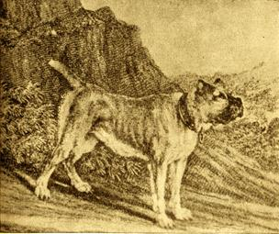

Bullenbeisser

Prema nekim autorima bilo je većih i manjih Bullenbeisser-a. Od većih Bullenbeisser-a nastale su doge, mastifi i buldog, a od manjih bokser. Bokser je, medjutim, u svom razvoju mnogo puta ukrštan sa engleskim buldogom. Bullenbeisser je bio, u poredjenju sa bokserom, veoma ružan, srednje visine, teških kostiju, vema širokih prsa, razvijene muskulature, relativno dugačke i oštre dlake, široke i kratke gubice i rastavljene gornje usne. Izgledao je surovo i

4

krvoločno i nije bio nimalo privlačan. Na najsarijim spomenicima vidimo da je imao kupirane usi i rep, verovatno zato da ga zveri u borbi ne bi hvatale za te delove tela. U početku su uši sasvim kratko rezane, tako da su se jedva videle. Ali, tokom vremena, kako Bullenbeisser ne služi više za lov, ostavljaju se sve duže i duže uši, a bokseru se rezala samo ¼ od ukupne dužine.
Danas je bokser plemenit pas, velike snage i ozbiljnog izgleda, borben i upotrebljiv za rad. Nadahnuti tim nemačkih odgajivača se 1870. godine zainteresovao za tog psa i poceli su ga sistematski oplemenjivati. Po čeli su eliminisati rascepljene usne i noseve, izbegavala su se preširoka prsa i duga dlaka. 1894. godine se bokseri prvi put izlažu na izložbi pasa, a u novoosnovanu rodovnu knjigu boksera upisuje se prvi primerak, ,,Flocki”, sa brojem 1. Flocki je bio tamno tigrast sa belom trakom na licu, belom njuškom i belim flekama na nogama. Tip boksera je rodjen.
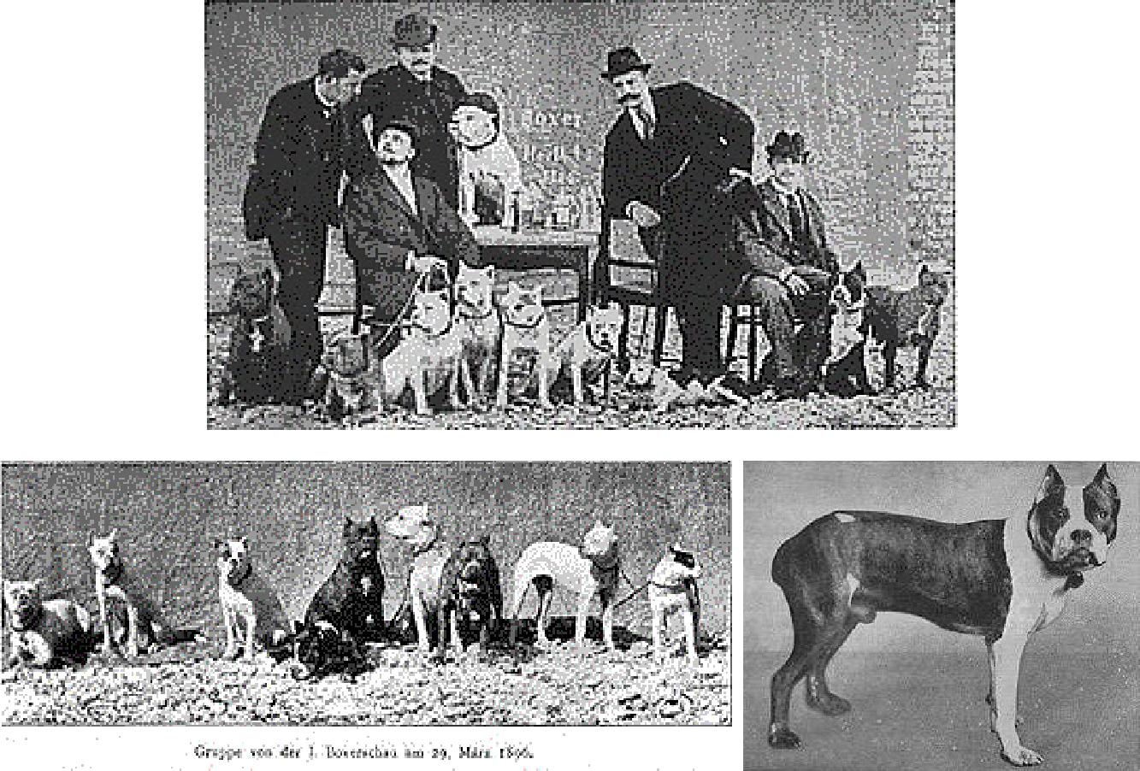

Tim odgajivača boksera na prvoj izložbi i prvi primerak ove rase - Flocki

Godine 1896. osniva se ,,Der Deutsche Boxer Club” u Minhenu, a na osnovu prvih 20 ocena učinjen jeprvi pokušaj stvaranja standarda. Standard rase usvojen je 1900. godine, a konkretizovan je 1920. godine. 1924. godine isključeni su iz standarda crni i potpuno beli psi, da bi godinu danakasnije bili isključeni i psi kod kojih su beline prelazile jednu trećinu tela. U Engleku bokser je stigao 1911. godine, gde je sve do 1942. godine brojao svega devet primeraka ove rase, da bi kasnije ovaj broj porastao. Čuvena odgajivačnica ,,Von Hause Gedmania” imala je veliki uticaj na evropsku rasprostranjenost ove rase. Kod nas se sa uzgojem boksera počelo posle drugog svetskog rata.

5

Standard rase

Opsti izgled: Bokser je srednje velik, robustan kratkodlaki pas kratkog, kvadratičnog tela i jakih kostiju. Muskultura je suva snažno razvijena i plasti čno izrađena. Pokreti su mu živahni puni snage i plemenitosti. Bokser ne sme biti nezgrapan ni težak, kao ni slabašan ili lagan.

Proporcije:

a) Dužina tela prema visini grebena - građa je kvadratična, što znači da granične linije, horizontala na leđima i vertikale spuštene do podloge sa vrha plećke, odnosno sa špica sedne kosti formiraju kvadrat.

- Dubina grudi prema visini grebena-grudi dostižu do laktova. Dubina grudi iznosi polovinu visine grebena.

- Dužina nosnika prema dužini glave-odnosi se kao 1:2 ( mereno od vrha nosne pečurke do unutrašnjeg očnog ugla, odnosno od unutrašnjeg očnog ugla do vrha potiljačne kosti ).
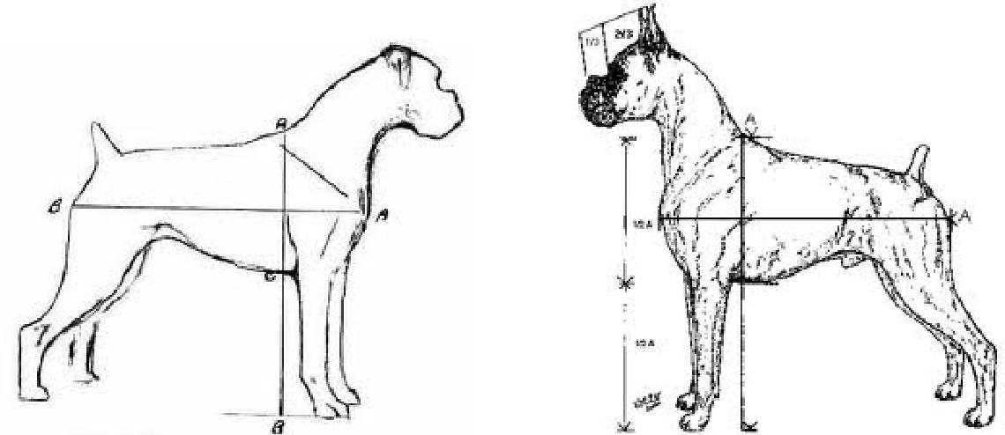

Pravilne proporcije tela i glave nemačkog boksera

Glava: Ona daje bokseru karakterističan izgled. Mora biti u dobrom odnosu prema telu i ne sme izgledati niti prelako niti preteško. Gubica treba da bude što šira i što moćnija. Lepota glave počiva na harmoničnim proporcijama gubice i lobanjskog dela glave. S koje god strane glava se posmatrala, spreda, odozgo ili sa strane gubica uvek mora biti u dobrom odnosu sa lobanjom to jest nikad ne sme izgledati premala. Glava treba da bude suva, dakle bez nabora. Uobičajeno je da se na čelu stvore nabori kada su uši podignute, ili kada uši nisu kupirane, pri povišenoj pažnji. Sa obe strane od korena nosa spuštaju se naznačeni nabori. Tamna maska ograničena je na gubicu i mora oštro odudarati od boje glave, tako da izraz lica ne deluje mračno.

Lobanja: Čelo treba da bude što je mogu će uže i uglasto. Ono je lako zaobljeno, nipošto ne kuglasto ili kratko, niti pljosnato i preširoko. Teme ne sme biti previsoko. Čeona brazda je tek lako naznačena, ne sme biti duboka, posebno ne među očima.

Stop: Čelo obrazuje s nosnikom naznačen prelaz. Nosnik ne sme buldogoliko biti utisnut u čelo, ali ne sme biti ni padajući.

6

Obrazi: Obrazi su razvijeni u skladu sa snažnim vilicama, pa ipak nisu suviše naglašeni. Oni u blagom luku prelaze u gubicu.

Njuska: Njuška je moćna razvijena u sve tri dimenzije, dakle nije ni šiljasta ni uska, ni kratka ni plitka. Njen oblik zavisi od oblika vilice, položaja očnjaka i osobina labrnja. Očnjaci moraju biti što razmaknutiji i dobre dužine, tako da je prednja površina gubice široka, gotovo kvadratična i sa nosnikom obrazuje tup ugao. Spreda gornja usna leži svojom ivicom na ivici donje usne. Nagore zakrivljeni deo donje vilice sa donjom usnom koju zovemo bradom, ne sme previše prelaziti gornju usnu, ali još manje sme da nestane pod njom, već se mora jasno ocrtavati, kako spreda, tako i sa strane. Očnjaci i sekuti ći donje vilice ne smeju se videti kada je gubica zatvorena. Usek na gornjoj usni je dobro vidljiv.

Usne: Usne upotpunjuju oblik gubice. Gornja usna je debela i razvijena. Ona spreda ispunjava prazninu koja nastaje zbog dužine donje vilice.

Nos:Nos je širok i crn, sasvim lako prćast, širokih nosnih otvora. Vrh nosa leži nešto više od korena nosa.
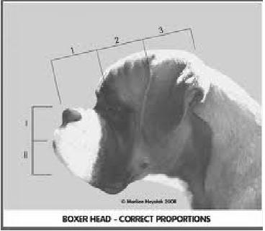
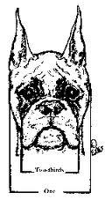

1. 2.

Pravilan odnos lobanjskog i ličnog dela, posmatrano: 1. sa strane 2. frontalno

Zubalo: Donja vilica prelazi gornju i lako je zakrivljena na gore. Bokser je predgrizač. Gornja vilica je širokom bazom usađena na lobanjski deo i jedva se malo sužava prema napred. Zubalo je snažno i zdravo. Sekutići su postavljeni ravnomerno u pravoj liniji, dok se očnjaci nalaze međusobno daleko udaljeni i dobre su dužine.

Oči: Tamne oči ne smeju biti premale, niti izbuljene, kao ni duboko usađene. Izraz odaje energiju i inteligenciju, no ne sme biti preteći, niti napadan. Ivica kapka mora imati tamnu boju.

Uši: Visoko postavljene kupirane u vrh, srazmerno duge i uspravno nošene, u bazi ne preširoke. Nekupirane uši imaju prikladnu dužinu, pre su male nego velike, tanke, postavljene su sa obe strane u najvišoj tački lobanje, daleko su međusobno razmaknute. U mirovanju leže uz obraze. Kada je pas na oprezu, uši treba da s jednim jasnim naborom padaju prema napred.

Mane: Nedostatak plemenitosti i izražajnosti, mračno lice, glava pinčera ili buldoga, balavost, pokazivanje zuba ili jezika, špicasta ili prelaka gubica, padajući nosnik, kožast ili sužen nos, svetla nosna pečurka, tzv. orlovo oko, nepigmentisani kapak, loše kupirane uši, ružino uvo, uglasta donja vilica, ovalni raspored zuba, loše smešteni zubi, slabo izgrađeni zubi, loše zubalo usled bolesti.

7

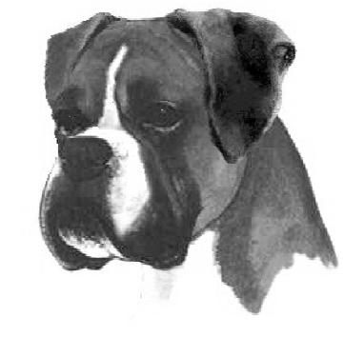

Pravilno nošene i dobro naležuće nekupirane uši

Vrat: Gornja linija vrata spušta se u elegantnom luku sa dobro istaknutim spojem glave prema grebenu. Vrat treba da bude izdašne dužine, okrugao, snažan, mišićav i suv.

Mane: Kratak, debeo vrat, labava koža na vratu (podgušnjak).

Prednje noge: Prednje noge moraju, spreda gledano, biti ravne, međusobno paralelne i imati lake kosti.

Plećke: Duge i kose, čvrsto pripojene uz trup, ne smeju biti previše mišićave. Nadlaktica: Duga, sa lopaticom obrazuje prav ugao.

Laktovi: Ne smeju biti suviše pritisnuti na grudni koš, ali ni odstojeći. Podlaktice: Vertikalna, duga i suvo mišićava.

Šaplje: Snažan, dobro naznačen, ali ne nabrekao. Došaplje: Kratko, skoro vertikalno u odnosu na podlogu.

Šape: Male, okrugle, zatvorene, debelih jastučića sa čvrstim tabanima.

Mane: Francuski stav, labave lopatice, labavi laktovi, slab zglob šaplja, zečje šape, pljosnata raširena šapa.

Telo: Kvadratično, trup leži na jakim, ravnim nogama. Greben: Treba da bude naglašen.

Leđa: Treba da budu, uključujući i slabinski deo leđa, čvrsta, ravna, široka i jako mišićava. Sapi: Lako nagnute, neznatno zaobljene i široke. Karlica treba da bude duga i naročito kod

ženki široka.

Grudni koš: Dubok, doseže do laktova. Dubina grudiiznosi polovinu visine grebena. Dobro izražene predgrudi. Rebra su dosta zaobljena, ali ne i naglašeno okrugla, pružaju se dalko unazad.

Donja linija: Teče u elegantnom luku unazad. Kratke, čvrste, lako pribrane slabine.

Mane: Preširok i nizak front, viseći trup, šaranasta leđa, ulegnuta leđa, slaba leđa, dug, uzan, jako uvučen slabinski deo leđa, slaba povezanost sa sapima, izdignute slabine, strme sapi, uska karlica, viseći trbuh, usukane slabine.

Zadnje noge: Vrlo mišićave, muskulatura je tvrda i vrlo plastično istaknuta. Gledano odnazad, zadnje noge treba da budu prave.

Natkolenica: Duga i šroka. Ugao zgloba kuka i kolena po mogućstvu tupi.

Koleno: U osnovnom položaju treba da se pruža ka napred, ali tako da ga još dodiruje zamišljena vertikala povučena sa kvrge zgloba kuka prema podlozi.

Potkolenica: Vrlo mišićava.

8

Skočni zglob: Snažan, dobro naznačen, ali ne nabrekao. Ugao iznosi oko 140 stepeni. Došaplje: Kratko sa nagibom od 95-100 stepeni prema podlozi.

Šape: Nešto duže nego prednje, zatvorene, debelih jastučića sa čvrstim tabanima.
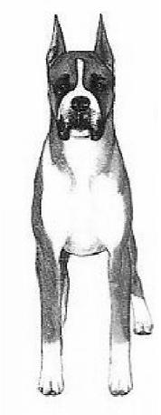
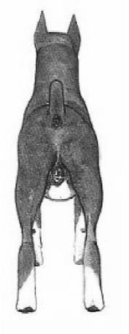

Pravilni stavovi prednjih nogu | Pravilni stavovi zadnjih nogu
frontalno posmatrano | otpozadi posmatrano

Mane: Slaba muskulatura, nedovoljno ili previše zatvoreni uglovi nogu, sabljaste noge, O-stav zadnjih nogu, kravlji stav, uzani skočni zglobovi, zečje šape, pljosnate raširene šape.

Rep: Usađen više visoko nego nisko, kratko kupiran i uspravno nošen. Mane: Niska usađenost.

Kretanje: Živahno, puno snage i plemenitosti. Mane: Gegav korak, slab iskorak i ukrućenost.
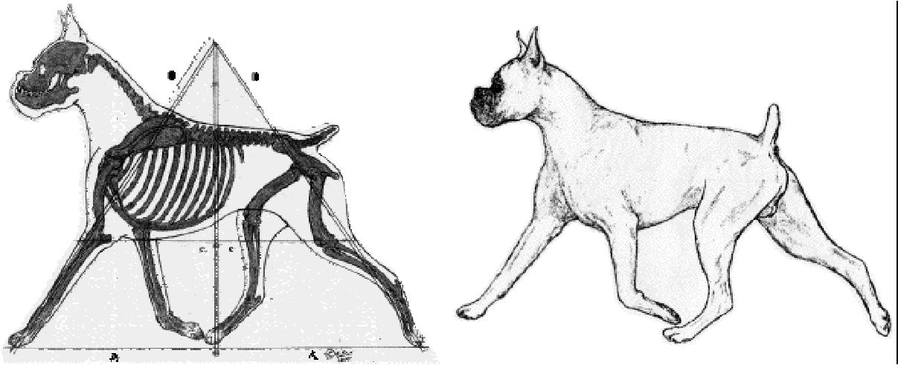

Kretanje boksera treba biti izdašno, energično, živahno, puno snage i plemenitosti

9

Koža: Suva, elastična, bez nabora.

Dlaka: Kratka, tvrda, sjajna i prilegnuta uz telo.

Boja: Žuta ili tigrasta. Žuta se javlja u različitim tonovima, od svetlo žute do tamno jelenje crvene, pa tigrasti varijetet nijanse, koje su na sredini (crveno žuta). Crna maska. Tigrasti varijetet ima na žutoj osnovi naizmenično postavljene tamne ili crne pruge, koje se pružaju u pravcu rebara. Osnovna boja i pruge moraju se međusobno jasno razlikovati. Bele oznake nisu u osnovi za odbacivanje, one mogu biti vrlo odgovarajuće.

Mane: Maska koja prejako prelazi preko gubice, kao i premalo označena tigravost. Prljava osnovna boja. Medjusobno pomešane boje. Nelepe bele oznake, potpuno ili polovično bela glava. Druge boje ili takvaosnovna boja gde je više od jedne trećine površine tela bela boja.

Visina: Merena od grebena uz lakat do tla, mužjaci 57-63cm, a ženke 53-59cm.

Masa: Mužjaci preko 30kg (za psa visokog oko 60cm), ženke oko 25kg (za kuju visoku oko 56cm).

N.B. Mužjaci moraju imati dva očigledno normalno razvijena testisa koji su u potpunosti spušteni u skrotum.

Narav i karakter – osobine koje posebno krase nemačkog boksera

Bokser vodi poreklo od molosa i sa svojim “rođacima” deli zajedničke morfološke osobine, ali i one psihološke. Bokser je hrabar, borben, veoma otporan na bol, č emu se ne treba čuditi ako se prisetimo od koga potiče. Istovremeno je prijatan i strpljiv. Vrlo je znatiželjan i razigran, ali u pravom trenutku zna proceniti opasnost i spreman je sa najvećom žestinom da brani svoju imovinu. Odlikuje se velikim stepenom inteligencije. Radi se o vernom prijatelju, uravnoteženom i sposobnom za izvršenja svake vrste zadatka. Vrlo je poslušan. Radna sposobnost i želja za radom kod boksera su veoma izraženi. Inteligencija, velika sposobnost samokontrole, sposobnost procenjivanja svake opasno situacije, odlučnost, temperament i sigurnost, kvaliteti su koji krase boksera kao radnog psa, a koje će svaki ljubitelj i poznavalac radnih pasa znati dobro da iskoristi.

Pozitivne osobine karaktera boksera dolaze do punog izražaja u rukama iskusnijeg vodiča ili onog vlasnika, koji koristi savete nekoga ko boksera dobro poznaje. U radu sa njim ne treba se oslanjati na silu. Lepim se kod njega mnogo više postiže. Ponekad je tvrdoglav. Zbog njegove razigranosti ponekad ga je teško naterati da radi ozbiljno, ali kada radi teško ga je naterati da prestane. Bokser je pas izuzetnih radnih mogućnosti i velike inteligencije. Kao službeni pas pomaže policiji, čuvar je kuće, branitelj i vodič slepih. Zahvaljujući svojem mirnom, razboritom i neustrašivom biću, pogodan je za obuku kao pas za katastrofe. Lako uči i nije zlopamtilo.

Bokser u savremenoj porodici

Bokser je danas sigurno jedan od najidealnijih pasa za držanje u urbanim sredinama. Održavanje kratke dlake je sasvim jednostavno. Bokser ne zauzima mnogo prostora, niti je probirač u hrani. Po prirodi je ćutljiv, što je veoma cenjena osobina, pogotovo ako stanuje u većoj zgradi, u kojoj zidovi nisu posebno debeli. Vrlo je dobroćudan i veran. Cenjen je i omiljen pre svega kao pas za pratnju, veseo je, tolerantan, razigran. Voli dinamičan život, pa je potrebno

10

da se često izvodi u duge šetnje. U porodici je dobar, socijalizovan, jednako naklonjen svim članovima, razigran, naročito sa svojim najvećim prijateljima – decom. Za njih uvek ima neograničeno strpljenje, pa čak i onda kada roditelji dece izgube nerve.

U kući je uvek u centru pažnje. Dovoljna je tenis loptica, pa će se pretvoriti u pravog žonglera. Pošto je kratke dlake, veoma je pogodan za držanje u stanu, disciplinovan je i ne pravi štetu. Voli šetnju, a na igralištu će neumorno trčati za loptom. Njegovi skokovi u vis za decu su prava radost. Kao čuvar kuće, bokser je nenadmašan. Bokser je uvek budan i savršen zaštitnik svoje porodice. Nepoverljiv je prema nepoznatima.

Zdravlje boksera: I pored te, osvedočene univerzalnosti, bokser ima i ,,mana”. Bokser teže podnosi hladnoću zbog kratke dlake. Isti je slučaj i sa toplotom. Treba imati u vidu da je kratkodlak pas i zato mu je za odmor potreban suv i topao ležaj. Oboljenja bubrega kod starijih pasa su većinom posledica pogrešnog držanja. Nije dugog veka i u proseku živi oko deset godina. Sklon je reumi pa ga treba dobro obrisati posle šetnje po kiši. Zubima je potrebna redovna veterinarska kontrola. Skon je gojenju.
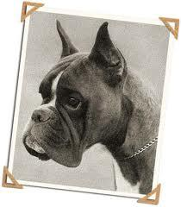

Pas ,,predivne ružnoće” – NEMAČKI BOKSER

The end...

11

Literatura

- Kinološki savez Republike Srbije, ,, Standardi rasnih pasa po FCI grupama, I knjiga, treće dopunjeno izdanje”, Beograd 2008.
- Davor Glušac, ,,Nemački bokser”, Logos-art, Beograd 2004.

- ,,Boxer”, Herta F. Kraupa – Tuskany, Muenchen 2004.

- Darko Drobnjak, Vladimir Matić, Dušan Milijević, ,,Eksterijer pasa – osnove procene”, Beograd 2010.

- www.worldwideboxer.com – The Breed Standard

- www.balkankinology.com, www.svijetboxera.com

www.maturski.org

12

